2274802010851 – Võ phúc thịnh

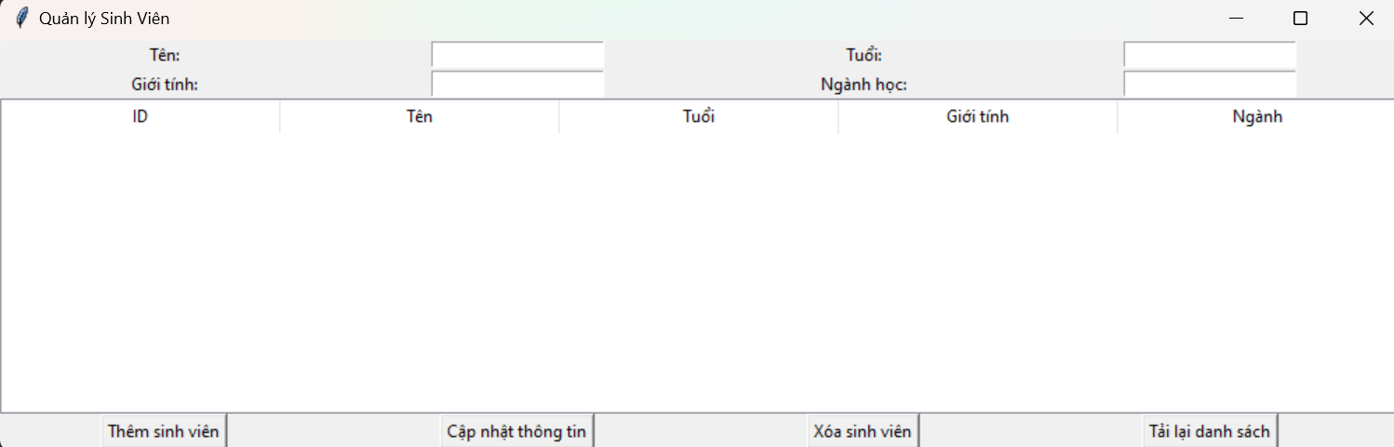

Thêm sinh viên:

Xóa sinh viên:

Code PostgreSQL

